Produktnyhed 31. august 2017
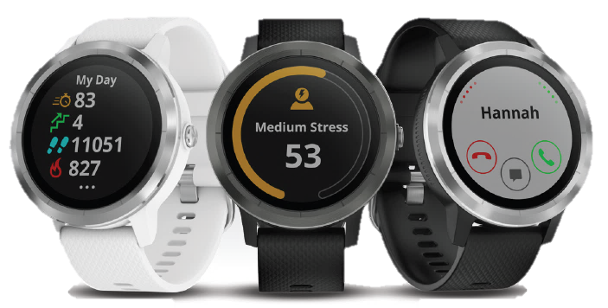
vívoactive® 3 GPS-smartwatch
med indbyggede sports-apps
vívoactive 3 er det sporty smartwatch med indbygget GPS, mere end 15 forudindlæste sports-apps og er Garmin Pay™ Ready¹, så du kan lade din telefon og pung ligge derhjemme. Uret har Side Swipe™-funktion, så du hurtigt får adgang til widgets og lister.
HOVEDFUNKTIONER

NYHED | DOWNLOAD WORKOUTS | Opret og download workouts. vívoactive 3 registrerer øvelser, repetitioner, sæt, og hviletid.
NYHED | SIDE SWIPE™ | Side Swipe-funktionen giver mulighed for hurtig scrolling og hurtig navigation af menuer og widgets på sidepanelet af uret. Vælg om sidepanelet skal være til venstre eller højre på uret.
NYHED | GARMIN PAY™ | Garmins første wearable der er Garmin Pay™ Ready, hvilket muliggør mobilbetalinger¹ direkte fra håndleddet.
OPDATERET | INDBYGGEDE SPORTS-APPS | Apps inkluderer yoga, kardio, styrketræning, løb, svømning, golf og mange flere. Samt indebygget GPS, så du kan registrere, hvor du har været på din udendørsaktiviteter.
OPDATERET | GARMIN ELEVATE™ HÅNDLEDSBASERET PULSMÅLING | Hold øje med din puls direkte på håndleddet 24/7.
OPDATERET | CONNECTEDE FUNKTIONER | Inklusive smart-notifikationer³ og muliged for at sende foruddefinerede svar på sms'er⁶, LiveTrack og automatisk upload til Garmin Connect™ online-træningsunivers.
 | CONNECT IQ | Tilpas uret til din stil med download af urskiver, widgets og apps.
 | STRESS/  RESTITUTION | Hjælper dig med at følge, hvordan din krop reagerer på potentielle stressfaktorer, så du kan finde en balance mellem stress og hvile.
 | FORMNIVEAU | Registrer VO2-max estimering og fitnessalder, to indikatorer for fysisk formniveau.
 | DISPLAY | Altid tændt farvetouchscreen I høj opløsning, der kan aflæses i sollys.
FUNKTIONER
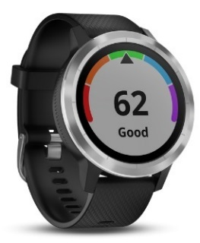 | 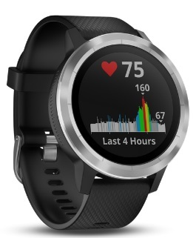 | 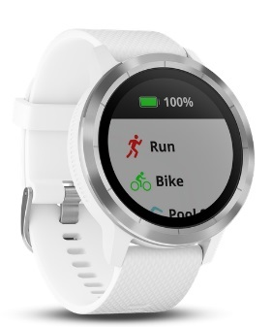 | 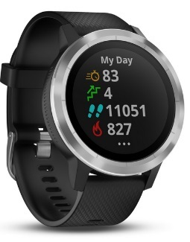 | 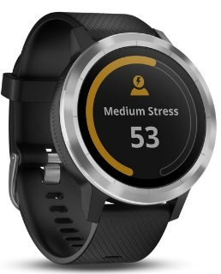 | 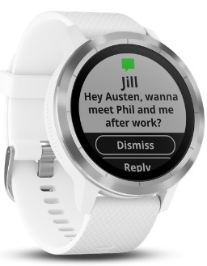
VO2-MAX ESTIMERING | PULSMÅLING PÅ HÅNDLEDDET | AKTIVITETS-PROFILER | AKTIVITETS-  TRACKING | STRESS  -NIVEAU | SMART- NOTIFIKATIONER
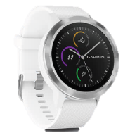
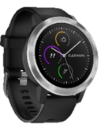
MODELLER
vívoactive 3
I kassen: vívoactive 3, opladningskabel, quick guide
Batteritype: Genopladeligt li-ion (kan ikke udskiftes)

 | Varenr. | EAN | RRP
vívoactive 3, Black/Black silikone/rustfrit stål | 010-01769-00 | 753759173159 | 2.799,-
vívoactive 3, White/White silicone/rustfrit stål | 010-01769-20 | 753759173258 | 2.799,-
vívoactive 3, Black/Black silicone/Slate | 010-01769-10 | 753759173203 | 2.999,-
Sprog: Dansk, engelsk, finsk, fransk, hollandsk, italiensk, norsk, portugisisk, spansk, svensk, tysk
PRODUKTSAMMENLIGNING
 | vívoactive® 3 | vívoactive HR | vívomove™ HR | vivosport™
Betterilevetid | Op til 8 dage | Op til 8 dage | Op til 5 dage | Op til 7 dage
GPS/GLONASS
Vandtæthedsklassifikation⁴ | ● Svømning | ● Svømning | ● Svømning⁷ | ● Svømning
Håndledsbaseret pulsmåling²
HR Broadcasting
Lyssensor
Aktivitetstracking²
Personligt dagligt skridtmål
Aktivitetsindikator
Søvnovervågning
Alarm
Aktivitetstimer
Trådløs automatisk sykronisering
Garmin Chroma Display
Smart-notifikationer³
Vibrationsalarmer
Touchscreen
Find min telefon³
Fjernbetjening VIRB® actionkamera
Musikstyring³
Etager op²
Intensitetsminutter
Move IQ™
Indbygget løbe-app
Indbygget cykle-app
Indbygget golf-app
Indbygget svømme-app
Indbygget ski/snowboard-app
Indbygget paddle board-app
Indbygget ro-app
Understøtter Connect IQ™³
Understøtter ANT+®-sensorer
Understøtter BLE-sensorer
Garmin Pay™¹
Side-Swipe™
Træninger til download
Repetitionstæller
Stressregistrering/restitutionsanbefaling
VO2-max
COPY BLOCKS

38 ord | vívoactive® 3 er det sporty smartwatch med indbygget GPS, mere end 15 forudindlæste sports-apps og er Garmin Pay™ Ready¹, så kunderne nu kan betale for køb med deres ur og kan lade deres telefon og pung ligge derhjemme.
49 ord | vívoactive® 3 er det sporty smartwatch med indbygget GPS, mere end 15 forudindlæste sports-apps og er Garmin Pay™ Ready¹, så kunderne nu kan betale for køb med deres ur og kan lade deres telefon og pung ligge derhjemme. Håndledsbaseret pulsmåling³ hjælper også med at estimere VO2-max og dagens stress.
123 ord | vívoactive® 3 er det sporty smartwatch med indbygget GPS, mere end 15 forudindlæste sports-apps og er Garmin Pay™ Ready¹, så kunderne nu kan betale for køb med deres ur og kan lade deres telefon og pung ligge derhjemme. Når din telefon er i nærheden, men gemt væk, kan du holde dig forbundet med smart-notifikationer³ og automatiske uploads til Garmin Connect™ online træningsunivers, hvor du kan se dine personlige data på flotte grafer, konkurrere i ugentlige udfordringer og få kontakt til andre træningsentusiaster over hele verden. Håndledsbaseret pulsmåling² hjælper også med at estimere VO2-max og dagens stress. vívoactive 3 har Side Swipe™-funktion, som giver hurtig adgang til widgets og lister. Det kan bruges til svømning og har en batterilevetid på op til 8 dage.

Facts | vívoactive® 3 GPS-smartwatch  Sporty smartwatch med indbygget GPS og sports-apps, håndledsbaseret pulsmåling² og mulighed for  mobilbetalinger¹  Altid tændt Garmin Chroma Display™ skærm i høj opløsning, der kan aflæses under alle lysforhold og Side Swipe™-  funktion for nem scrolling gennem widgets og menuer  Batterilevetid⁵: Op til 8 dage i smartwatch-tilstand og 13 timer i GPS-tilstand  Sports-apps inklusive yoga, kardio, styrketræning, løb, svømning og meget mere; download prædefinerede  workouts eller lav dine egne  Den første Garmin wearable, der er Garmin Pay™ Ready, hvilket muliggør mobilbetalinger¹ direkte fra håndleddet  Få connectede funktioner³ såsom smart-notifikationer, automatisk upload til Garmin Connect™, LiveTrack og meget  mere
UDSEENDE OG KOLLL-INFORMATION
Håndledsomkreds | 127-204 mm
Vægt, enhed | 43,0 g
Mål, kasse inkl. enhed (BxHxD) | 100 x 100 x 100 mm
Vægt, kasse | 292,0 g
Mål, yderkasse (BxHxD) | 327 x 327 x 339 mm
Vægt, yderkasse | 9,7 kg
Antal, yderkasse | 27 stk.
TILBEHØR
TILBEHØRSREMME
Tilpas uret til din stil med tilbehørsremme (ekstraudstyr) til vívoactive 3.
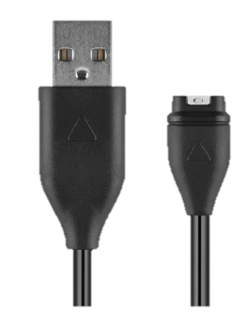  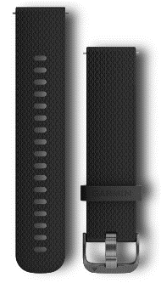  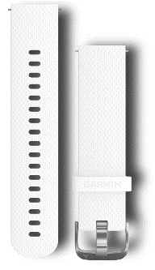  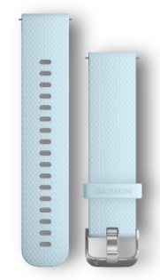  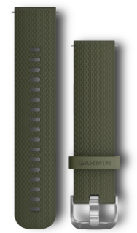 |  | 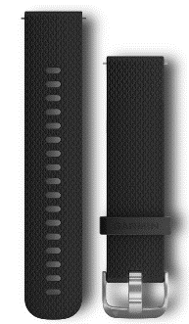
Mos silikone/  rustfrit stål spænde  Regular  Varenr.: 010-12561-00  EAN: 753759173302  Large  Large: 010-12561-10  UPC: 753759173326  Vejl. pris: 249,- | Azur silikone/ rustfrit stål spænde  Regular  Varenr.: 010-12561-01  EAN: 753759173319  Vejl. pris: 249,- | Sort silikone/  rustfrit stål spænde  Regular  Varenr.: 010-12561-02  EAN: 753759188689  Large  Varenr.: 010-12561-12  EAN: 753759188719  Vejl. pris: 249,- | Sort silikone/  Slate spænde  Regular  Varenr.: 010-12561-03  EAN: 753759188696  Large  Varenr.: 010-12561-13  EAN: 753759188726  Vejl. pris: 249,- | Hvid silikone/  rustfrit stål spænde  Regular  Varenr.: 010-12561-04  EAN: 753759188702  Large  Varenr.:010-12561-14  EAN: 753759188733  Vejl. pris: 249,- | Opladningskabel  Tilslut vίvoactive 3 til din computers USB-port for opladning eller data-overførsel.  Varenr.: 010-12491-01  EAN: 753759176860  Vejl. pris: 249,-
SOCIALE MEDIER
Del nemt nyheden om vívoactive 3 på sociale medier ved hjælp af posts nedenfor. Tilføj blot firmanavn, produktbillede og link.
 | Mød den nye vívoactive 3 – det mest komplette smartwatch, indbyggede sports-apps, håndledsbaseret pulsmåling, GPS og Garmin Pay™ Ready meget mere.  (Link til hjemmeside, tilføj billede) |  | Mød den nye vívoactive 3 – det mest komplette smartwatch, indbyggede sports-apps, håndledsbaseret pulsmåling, GPS og Garmin Pay™ Ready meget mere.  (Link til hjemmeside, tilføj billede)
¹ Garmin Pay™ Ready fås til understøttede kort fra de banker, der deltager. Læs mere på Garmin.com/garminpay
Se oplysninger om understøttet land, betalingsnetværk og udstedende bank² Læs mere på http://www.garmin.com/da-DK/legal/atdisclaimer
³ Parret med en kompatibel smartphone; læs mere på Garmin.com/ble
⁴ Læs mere på http://www.garmin.com/da-DK/legal/waterrating
⁵ Batterilevetid afhænger af brug og indstillinger
⁶ Foruddefinerede svarmeddelelser er kun tilgængelig for Android™ og Windows® Phone brugere
⁷ Læderremme anbefales ikke til brug i vand
Der tages forbehold for trykfejl samt ændringer i priser og specifikationer.
Priser er angivet i vejledende DKK udsalgspriser inkl. moms
©2017 (rev. 17/08-DK)

